2026年郑州大学推免意向采集申请表
姓 名 |  | 黄铭 |  |  | 性 别 |  | 男 |  | 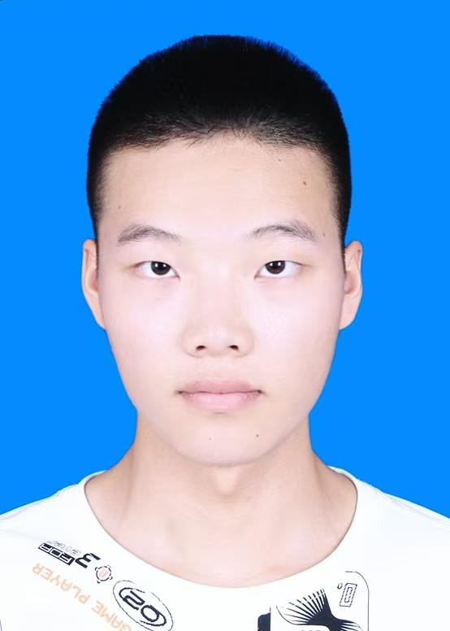
身份证号码 |  | 51030420020919583X |  |  | 出生年月 |  | 2002年9月
所在学校 |  | 西南民族大学
所在学院 |  | 计算机与人工智能学院
专 业 |  | 软件工程
专业排名/专业人数，排名百分比  （本科前六学期总排名） |  |  | 3 / 109 ，  _3_ _% | 英语成绩  (四六级、雅思托福等) |  |  |  | 四级441
联系电话 | 17828460493 |  |  | E-mail |  | haungming_2003@163.com
紧急联系人姓名/联系电话/与本人关系 |  |  |  | 钟传聪/13118725106/母子
申请报名类别 |  |  |  | ☑推免硕士生； □直博生
申请推免院系 |  |  |  | 计算机与人工智能学院、软件学院
意向专业 | 1. 0812计算机科学与技术 2.0835软件工程
意向导师 | 1. 无 2.无
科研经历及论文、专利发表情况
探索深度生成模型在图像合成中的应用。我们基于 DCGAN 框架构建了一个生成模型：生成器由五
层转置卷积层组成，能够将低维随机噪声逐步上采样为图像；判别器则采用五层卷积结构，用于判断输入图像的真实性。整个模型使用 Adam 优化器进行端到端的对抗训练，通过生成器和判别器之间的动态博弈不断提升生成图像的质量。在训练前，我们对所使用的 63,565 张源图像进行了系统预处理，包括中心裁剪以突出面部区域，以及 Z-score 标准化以规范化像素分布，从而增强训练稳定性和模型泛化能力。经过多轮迭代优化，该模型成功实现了 96×96 像素的动漫头像生成。实验结果表明，生成图像在细节纹理、语义一致性和视觉逼真度方面均表现优异，能够达到较高的人工视觉认可度。
获奖情况
ACM-ICPC 国际大学生程序设计竞赛区域赛铜牌(沈阳) 2024 年 11 月
睿抗机器人开发者大赛(RAICOM)全国二等奖 2024 年 08 月
全国高校计算机能力挑战赛全国三等奖 2024 年12月
CCCC 团体程序设计天梯赛全国总决赛个人三等奖 2024 年 04 月
蓝桥杯全国软件和信息技术专业人才大赛(C++)全国三等奖 2024年05月
申请人声明

我保证提交的申请表和其它全部申请材料的真实性和准确性。如果我提交的信息不真实或不准确，我同意承担由此造成的一切后果。

申请人签名： 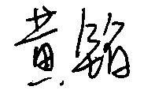 日期：2025年 9 月 17 日

